Taillissime presenteert haar collectie voor grote maten
Herfst-Winter 2013/2014

Deze winter terug te vinden op Taillissime.be of in de catalogus, de nieuwe collectie voor grote maten. Deze exclusieve collectie is gemaakt voor volslanke, modebewuste vrouwen. Opnieuw werkte Taillissime samen met bekende sterren. Want wat is er beter dan volslanke vrouwen die een collectie maken voor andere volslanke vrouwen?

Marianne James, rock en chic

Het verhaal van de acteur/sing en songwriter en actrice Marianne James van Taillissime is een echt liefdesverhaal: de gedeelde passie voor stijl, vormgeving en zelfvertrouwen tussen Taillissime en Marianne James duurt al meer dan 3 jaar. Deze gedeelde passie was reeds goed voor 10 collecties. Om dit te vieren dachten wij samen een Glam’Chic collectie uit.

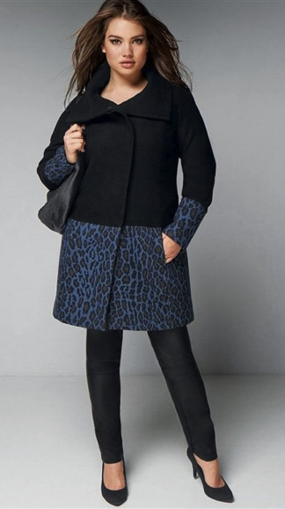
Tara Lynn, sexy en ongeremd

Het model Tara Lynn werd wereldwijd bekend door haar verschijning op de cover van het magazine Elle, daarna was ze ook terug te vinden op de cover van Vogue Italië en diverse andere magazines. Ze moedigt alle vrouwen aan om hun rondingen te accepteren en te appreciëren.
Na enkele samenwerkingen als model, richt ze zich nu op het creatieve luik. Taillissime presenteert met de trots haar tweede collectie met deze Amerikaanse schoonheid. Tara toont vol zelfvertrouwen haar rondingen in deze collectie die gebruik maakt van onder andere kant en leer.

Taillissime, trends voor iedereen

Tijdens de koude wintermaanden biedt Taillissime warmte en kleur met de Rouge & Noir collectie. De trends van deze winter zijn boho-stijl, gecombineerd met militaire invloeden en kaki kleuren.

Een eigen stijl creëren is met deze collectie eenvoudig dankzij verschillende prints zoals: wilde dieren voor de durvers, tekst voor catchy vrouwen of grafische vormen voor de trendsetters onder ons. Kortom voor ieder wat wils.

De twee belangrijkste stukken uit deze wintercollectie zijn de jas en het kleed die uitnodigen om de nieuwste trends van dit moment te volgen en te implementeren in een persoonlijke stijl, een twee onmisbare stukken in elke kleerkast.

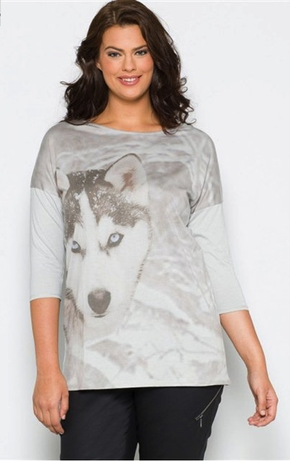
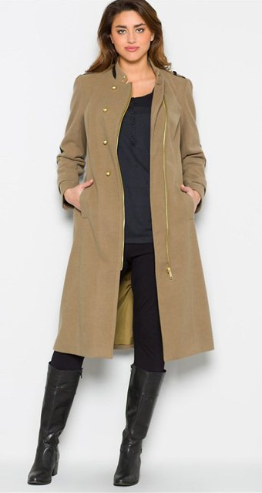
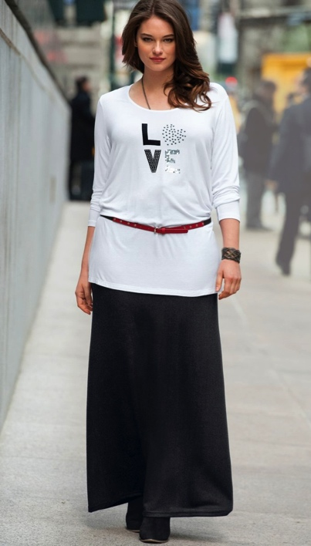
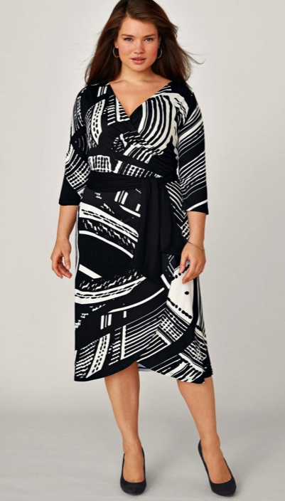

PERS-CONTACTEN LA REDOUTE

Karima Ghozzi – PRIDE – karima.ghozzi@pr-ide.be - 02 792 16 54
Colette De Raedt – PRIDE – colette.de.raedt@pr-ide.be - 02 792 16 62

Laredoute.prezly.com

